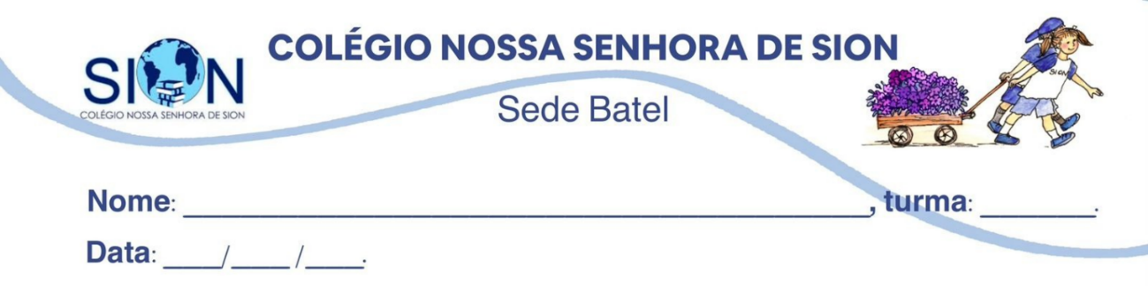
Componente curricular de História – 1ª série
PROFª Gisele Thiel Della Cruz

Tema: Grécia Antiga (períodos)

1. Leia o trecho a seguir e apresente os possíveis elementos que nos oferece a lenda do Minotauro para admitir o domínio cretense sobre o território grego.

“Diz a lenda que havia na Grécia um monstro chamado Minotauro que possuía a cabeça de um touro e o corpo de um ser humano, e que habitava um labirinto obrigando as pessoas a pagar pesados tributos. Exigia também a entrega de jovens mulheres para servi-lo. Dizia –se que o labirinto era inacessível e todos os que tentaram nele entrar, para enfrentar e vencer o Minotauro, acabaram fracassando, perdendo-se nas suas inúmeras dependências. Porém, um dia, um jovem grego chamado Teseu, filho do rei Egeu, corajosamente dirigiu –se para o labirinto e, ajudado por Ariadne, uma das servas do Minotauro, conseguiu encontrar o monstro e destruí-lo, conquistando a liberdade da Grécia.”

a. A Ilha de Creta foi cenário do desenvolvimento de uma cultura artística rica e de uma economia sustentada, sobretudo, pelo comércio marítimo. Tal aspecto foi tão predominante entre eles, chegando a dominar regiões do Mediterrâneo.
A partir desses dados e de seus conhecimentos sobre os cretenses, apresente aspectos econômicos, políticos e culturais dessa civilização.

2. (Fuvest) A cidade e o Estado não surgiram na Grécia antiga. Mas a Pólis, entre os séculos VIII e III a.C., foi uma criação especificamente grega.
a) Indique as instituições básicas da Pólis.
b) Comente sua especificidade e sua importância histórica.

3. 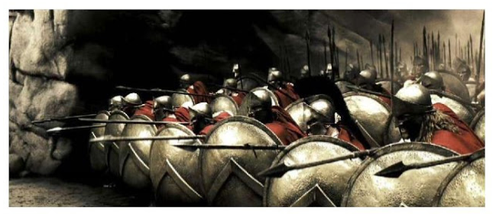Frank Miller inspirou-se na verdadeira Batalha de Termópilas, ocorrida em 438 a.C, na Grécia, para escrever “Os 300 de Esparta”. A adaptação da história em quadrinhos de Miller foi levada ao cinema, em 2006, pelo diretor Zack Snyder, com o título “300”.
A respeito do contexto das Guerras Médicas (500-479 a.C), tema abordado no filme, responda:

a) Quais foram as motivações do conflito?
b) O que levou Leônidas e seu exército de 300 homens à guerra?
c) Por que foi importante a Batalha das Termópilas?

4. (UNICAP-modificada) A relutância dos aliados da Liga de Delos em pagar tributos aumentou quando Atenas decidiu dedicar o enorme excedente acumulado por quase trinta anos para reconstruir os templos e monumentos da Acrópole ateniense, destruídos pelos persas em 480 e 479 a. C.. (Adaptado de Peter Jones (org.), "O Mundo de Atenas: uma introdução à cultura clássica ateniense". São Paulo, Martins Fontes, 1997, p. 241.)

a) O que foi a Liga de Delos e quais seus objetivos iniciais?
b) Quais os mecanismos que asseguravam a hegemonia ateniense sobre seus aliados neste período?
5. A palavra “democracia” surgiu na Grécia Antiga, mas, em diferentes tempos, ela denominou realidades distintas. Analisando a formação da democracia grega no século VI a.C., o historiador Ciro F. Cardoso afirma:

Ao apoiar-se politicamente nas massas populares, em favor das quais tomava diversas medidas, [...] a tirania promoveu a configuração do demos como força política mais estruturada do que o fora até então: ela significou, assim, a destruição, não dos aristocratas, mas da sociedade e do regime aristocrático mais ou menos exclusivo. CARDOSO, Ciro F. A cidade antiga. São Paulo: Ática, 1993. p. 31.

a) Apresente diferenças entre os modelos políticos aristocrático e o democrático na Grécia Antiga.
b) Compare os direitos de cidadania e o exercício do voto na democracia ateniense da Antiguidade e nas sociedades democráticas ocidentais contemporâneas.

